 | Chris'Immo  25 rue de la Balme GRAMAT  0565381137 - chrisimmo@orange.fr

Fait à GRAMAT, le vendredi 17 janvier 2025

Mr PHILIPPE RATEL
phildo46@gmail.com

Votre recherche immobilière

Bonjour Monsieur,

Nous avons le plaisir de vous faire parvenir ci-joint le descriptif des biens susceptibles de vous intéresser.
Nous vous en souhaitons bonne réception et sommes à votre disposition pour fixer une visite à votre convenance.
Dans l’éventualité où vos critères de recherche évolueraient, nous vous saurions gré de nous en faire part, ce qui nous permettrait de continuer à vous servir de la meilleure façon possible.

Restant à votre disposition, nous vous prions d’agréer, Monsieur l’expression de nos sentiments les meilleurs.

Pour Chris'Immo,

Corentin JEAN

05.65.38.11.37

Centre ville de GRAMAT, garage avec studio à rénover
Situé à GRAMAT  Prix: 33 600 €  Réf. : GRA1739 | 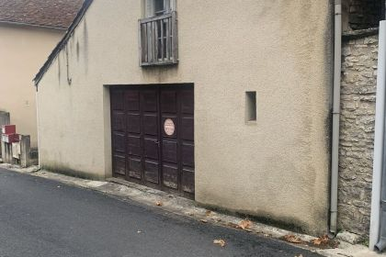

 |  |  | 1 Salle d'eau
 | Surface habitable : 29 m² |  | Terrain : m²

Descriptif
À vendre Centre ville de Gramat, idéalement placé vis à vis des commerces, garage de 45 m² avec au-dessus un studio à rénover. Tout a l'égout, rue à sens unique, gros œuvre en bon état.
Idéal projet locatif ou pied à terre pour vacances.
Les informations sur les risques auxquels ce bien est exposé sont disponibles sur le site Géorisques: www.georisques.gouv.fr

Caractéristiques principales
Type: Appartement | Etat: A rénover entièrement  Surf. habitable: 29 m²  Urbain / Centre Ville  Exposition: S | 1 Salle d'eau  1 Pièce  1 Garage  Chauffage: Electricité

Détails complémentaires
SITUATION DU BIEN:  - Centre-Ville  REZ DE CHAUSSÉE:  - Garage 45.49m²  1ER ÉTAGE:  - Appartement studio 29m²  DPE:  - Consommation énergétique (en énergie primaire):  - Emission de gaz à effet de serre:  - DPE en cours  EQUIPEMENTS DIVERS:  - Tout à l'égout  FENÊTRES:  - Bois  - Simple vitrage | SERVICES:  - Ville la plus proche : GRAMAT  - Aéroport 45 MIN  - Autoroute 20 MIN  - Commerces SUR PLACE  - Ecole SUR PLACE  - Gare SUR PLACE  - Golf 20 MIN  - Hôpital 20 MIN  - Secteur Sauvegardé  TOITURE:  - Tuiles

DPE
Classe énergétique : | Classe GES :

Photos

